SENAI

SÃO PAULO

ESCOLA SENAI “CELSO CHARURI” – UNIDADE SUMARÉ

CURSO TÉCNICO EM DESENVOLVIMENTO DE SISTEMAS

CAMILLY DE PAULA SILVA

GABRIEL EDUARDO DO VALLE GOMES

LUCAS MANRICK TEODORO DA FONSECA

TAYNÁ MENDONÇA DOS SANTOS

THIAGO ANTONIO SOUZA SANTOS

PATINHAS DO BEM

SUMARÉ – SP

2024

**SÃO PAULO**

ESCOLA SENAI “DR. CELSO CHARURI” – UNIDADE SUMARÉ

CURSO TÉCNICO EM DESENVOLVIMENTO DE SITEMAS

CAMILLY DE PAULA SILVA

GABRIEL EDUARDO DO VALLE GOMES

LUCAS MANRICK TEODORO DA FONSECA

TAYNÁ MENDONÇA DOS SANTOS

THIAGO ANTONIO SOUSA SANTOS

**PATINHAS DO BEM**

SUMARÉ

2024

ESCOLA SENAI “DR. CELSO CHARURI” – UNIDADE SUMARÉ

CURSO TÉCNICO EM DESENVOLVIMENTO DE SITEMAS

CAMILLY DE PAULA SILVA

GABRIEL EDUARDO DO VALLE GOMES

LUCAS MANRICK TEODORO DA FONSECA

TAYNÁ MENDONÇA DOS SANTOS

THIAGO ANTÔNIO SOUSA SANTOS

**PATINHAS DO BEM**

Trabalho de Conclusão de Curso apresentado à escola SENAI “DR. Celso Charuri” – Unidade de Sumaré como parte dos requisitos para obtenção do título de Técnico em Desenvolvimento de Sistemas.

Orientador: Prof.: Izaias Maia Vieira

SUMARÉ

2024

CAMILLY DE PAULA SILVA

GABRIEL EDUARDO DO VALLE GOMES

LUCAS MANRICK TEODORO DA FONSECA

TAYNÁ MENDONÇA DOS SANTOS

THIAGO ANTONIO SOUSA SANTOS

**PATINHAS DO BEM**

Trabalho de Conclusão de Curso apresentado à escola SENAI “DR. Celso Charuri” – Unidade de Sumaré como parte dos requisitos para obtenção do título de Técnico em Desenvolvimento de Sistemas.

Sumaré, XX de dezembro de 2024.

**Banca Examinadora:**

_______________________________

Avaliador 1

_______________________________

Avaliador 2

_______________________________

Avaliador 3

Dedicamos este trabalho aos nossos familiares, amigos e todos os professores que estiveram do nosso lado durante todo o período.

**AGRADECIMENTOS**

Nossos agradecimentos a todos que contribuíram, direta ou indiretamente, para a realização deste trabalho, em especial:

Ao professor do curso Técnico em Desenvolvimento de Sistemas, e também ao orientador deste projeto, Izaias Maia Vieira, pela competência e dedicação dispensada no decorrer do curso e deste projeto, além da oportunidade de crescimento a nós proporcionada.

Aos nossos familiares, que nos deram suporte e incentivo a cada momento dessa jornada e não permitiram que desistíssemos.

E por fim gostaríamos de agradecer a Deus, que durante toda a jornada tem nos acompanhados e ajudado nos momentos mais difíceis.

O sucesso é a soma de pequenos esforços repetidos dia após dia.

***(Robert Collier)***

**RESUMO**

Este projeto tem como objetivo desenvolver um sistema web e mobile para a ONG – Patinhas do Bem, fundada por Ana Mendes no ano de 2019, na zona norte do Rio de Janeiro. A proposta busca fornecer uma solução tecnológica para facilitar a adoção de animais resgatados e a comunicação entre adotantes, doadores, e a própria equipe da organização, que antes eram realizadas de maneira manual e através de planilhas, visando uma automação dos processos, auxiliando no aumento de resgates, na crescente demanda pelas adoções e na organização do grande volume de informações.

**Palavras-chave:** Desenvolvimento, API, ONG, backend, frontend, Patinhas do Bem, web, mobile, aplicação, automação, adoção, requisitos, projeto, desenvolvimento, sistema, tecnologia

**ABSTRACT**

This project aims to develop a web and mobile system for the NGO – Patinhas do Bem. Founded by Ana Mendes in 2019, in the northern zone of Rio de Janeiro. The proposal seeks to provide a technological solution to facilitate the adoption of rescued animals and communication between adopters, donors, and the organization’s own team, which were previously carried out manually and through spreadsheets, aiming to automate processes, helping to increase rescues, the growing demand for adoptions and the organization of the large volume of information.

**Keywords:** Development, API, NGO, backend, frontend, Patinhas do Bem, web, mobile, application, automation, adoption, requirements, project, development, system, technology

LISTA DE ILUSTRAÇÕES

Figura 1 - DCU - [RF001, RF002, RF003, RF004, RF005] 19

Figura 2 - DCU - [RF006, RF007, RF008, RF009] 21

Figura 3 - DCU - [RF010, RF011, RF012, RF013, RF014] 22

Figura 4 - DCU - [RF015, RF016, RF017, RF018, RF019] 23

Figura 5 - DCU - [RF020, RF021, RF022] 24

Figura 6 - Planejamento 26

Figura 7 - Cronograma - Gráfico de Gantt 27

Figura 8 - Planejamento de Custos 28

Figura 9 - WEB - Página Home 29

Figura 10 - WEB - Página de Login 29

Figura 11 - WEB - Página de Cadastro 30

Figura 12 - WEB - Página de Feed 30

Figura 13 - WEB - Página de Notificações 31

Figura 14 - WEB - Página de Ver Animais 31

Figura 15 - WEB - Página de Chat 32

Figura 16 - WEB - Página de Perfil 32

Figura 17 - WEB - Modal de Cadastro de Animais 33

Figura 18 - WEB - Visualização da Página de Feed do Administrador 33

Figura 19 - WEB - Visualização da Página de Perfil do Administrador 34

Figura 20 - MOBILE - Página Home 35

Figura 21 - MOBILE - Página de Cadastro de Usuário 35

Figura 22 - MOBILE - Página de Login 36

Figura 23 - MOBILE - Página de Cadastro de Pets 36

Figura 24 - MOBILE - Página de Feed 37

Figura 25 - MOBILE - Página de Pets em Adoção 37

Figura 26 - MOBILE - Página de Chat 38

Figura 27 - MOBILE - Página de Notificação 38

Figura 28 - MOBILE - Meus Pets Interessados 39

Figura 29 - MOBILE - Página de Perfil 39

Figura 30 - DER (Diagrama Entidade Relacionamento) 40

Figura 31 - Diagrama de Classe UML 41

LISTA DE TABELAS

Tabela 1 – Estrutura Analítica do Projeto 15

**LISTA DE ABREVIATURAS E SIGLAS**

API **Application Programming Interface (Interface de Programação de Aplicação)**

LGPD **Lei Geral de proteção de Dados**

SENAI **Serviço Nacional de Aprendizagem Industrial**

ONG **Organização Não Governamental**

RF **Requisito Funcional**

RF **Requisito Não Funcional**

RN **Regras de Negócios**

EAP **Estrutura Analítica do Projeto**

TAP **Termo de Abertura do Projeto**

UML **Unified Modeling Language (Linguagem de Modelagem Unificada)**

SCRUM **Framework de gerenciamento de equipes para se auto-organizar e trabalhar em direção a um objetivo comum juntamente com os outros integrantes**

**SUMÁRIO**

**1.** **INTRODUÇÃO** 14

**2.** **JUSTIFICATIVA** 15

**3.** **CONTEXTO DO PROJETO** 15

**4.** **TAP (TERMO DE ABERTURA DO PROJETO)** 16

**5.** **EAP (ESTRUTURA ANALÍTICA DO PROJETO)** 17

5.1. Escopo 17

5.2. Propriedades dos requisitos 17

5.3. Regras de negócio 18

5.4. Requisitos Não Funcionais 19

5.5. Requisitos Funcionais 19

**6.** **PLANEJAMENTO (CRONOGRAMA GRÁFICO DE GANTT)** 25

6.1. Planejamento de custos 28

**7.** **PROTÓTIPO** 28

7.1. Imagens do sistema WEB 28

7.2. Imagens do sistema MOBILE 34

**8.** **PLANEJAMENTO DO BANCO DE DADOS E API** 39

**9.** **RESULTADOS** 41

**REFERÊNCIAS BIBLIOGRÁFICAS** 43

1. **INTRODUÇÃO**

Com o avanço da tecnologia, mudanças significativas têm sido promovidas na área de desenvolvimento de sistemas, proporcionando diferentes tipos de soluções mais robustas e eficientes para as necessidades mais específicas. Linguagens de programação como JavaScript e seus frameworks como Node.js e React Native, têm se destacado por sua capacidade de atender tanto desenvolvimento backend como ao frontend nos mais diversos tipos de aplicações.

Este trabalho tem como o objetivo o desenvolvimento de uma aplicação completa utilizando o ecossistema JavaScript, com foco em criar um sistema eficiente para a gestão de uma ONG de resgate animal, a Patinhas do Bem. O projeto visa demonstrar como o uso de tecnologias modernas pode otimizar o controle de resgates e adoções, automatizando o registro de informações dos animais e integrando processos de forma mais organizada. Além disso, a aplicação busca oferecer uma plataforma acessível tanto para os administradores quanto para o público interessado em adoção, contribuindo para a causa do bem-estar animal.

A aplicação será desenvolvida para web e mobile, utilizando Node.js no backend, garantindo escalabilidade e performance, enquanto React Native será empregado no desenvolvimento do aplicativo mobile, permitindo uma experiência de usuário fluida e eficiente.

1. **JUSTIFICATIVA**

O desenvolvimento de sistemas customizados é fundamental para empresas em processo de expansão, como é o caso da ONG Patinhas do Bem. À medida que a demanda por adoções e resgates de animais cresce, a necessidade de otimizar os processos internos e externos também aumenta. As operações manuais, como o uso de planilhas para controle de adoções e comunicação, tornam-se insuficientes para gerenciar o grande volume de informações, o que pode acarretar erros operacionais, perda de dados e ineficiência nos processos.

A automação desses processos, por meio de uma plataforma tecnológica, permitirá à ONG Patinhas do Bem centralizar e organizar as informações relacionadas aos animais, adotantes, doadores e equipe de colaboradores. Além disso, o sistema facilitará a comunicação, proporcionando maior transparência e rastreabilidade nas adoções e doações. Com um sistema web e mobile integrados, será possível melhorar a experiência do usuário, desde o cadastro dos animais até o acompanhamento pós-adoção, e garantir a escalabilidade das operações da ONG.

A solução proposta visa reduzir a carga de trabalho manual da equipe, melhorar a precisão e agilidade no gerenciamento das informações e contribuir diretamente para o aumento no número de adoções. Em última instância, o projeto também ajudará a ONG a expandir suas atividades e alcançar um maior número de pessoas interessadas em adotar ou apoiar a causa, contribuindo para o bem-estar animal de forma mais eficiente e organizada.

1. **CONTEXTO DO PROJETO**

A ONG Patinhas do Bem, fundada em 2019 por Ana Mendes, atua na zona norte do Rio de Janeiro com o resgate e adoção de animais abandonados ou em situação de risco. A organização se dedica ao cuidado, reabilitação, e promoção da adoção responsável desses animais, bem como à sensibilização da sociedade sobre a importância do bem-estar animal. Embora o trabalho seja essencial e a ONG tenha se expandido nos últimos anos, a gestão de seus processos ainda é realizada de forma manual, utilizando planilhas eletrônicas para controle de adoções, resgates e doações, além de comunicação via e-mails e aplicativo de mensagens.

Com o crescimento da demanda por adoções e o aumento do número de resgates realizados, a gestão das atividades da ONG tem se tornado cada vez mais complexa. Entre os principais desafios enfrentados estão a dificuldade em gerenciar o volume crescente de dados, a falta de uma plataforma centralizada para armazenar informações de forma segura e acessível, e a ausência de ferramentas adequadas para facilitar a comunicação entre a equipe interna, adotantes e doadores. A dependência de processos manuais muitas vezes resulta em erros, perda de informações importantes e atraso no atendimento às necessidades dos animais e dos interessados.

A solução tecnológica proposta, que consiste no desenvolvimento de um sistema web e mobile, visa modernizar e automatizar os processos da ONG, permitindo um controle mais eficiente das informações. O sistema proporcionará uma plataforma integrada para gerenciar os dados dos animais regatados, acompanhar o processo de adoção, registrar doações e facilitar a comunicação entre todos os envolvidos. Ao substituir as planilhas e os métodos manuais por uma ferramenta digital e robusta, a ONG poderá expandir suas operações, aumentar a eficiência no gerenciamento de resgates e adoções, e melhorar a experiência dos usuários.

Dessa forma, o sistema vai ajudar a resolver os principais problemas enfrentados pela Patinhas do Bem, proporcionando maior controle, segurança da informação e agilidade nos processos, contribuindo diretamente para a missão de salvar e encontrar lares para mais animais.

1. **TAP (TERMO DE ABERTURA DO PROJETO)**

Título do projeto: Patinhas do Bem

**Patinhas do Bem**, site e aplicativo móvel com o objetivo de fornecer serviços para adoção de animais resgatados, comunicação e interação entre os usuários.

Tabela 1 – Estrutura Analítica do Projeto

|  |  |
| --- | --- |
| Recursos Humanos | Camilly de Paula Silva  Gabriel Eduardo do Valle Gomes  Lucas Manrick Teodoro da Fonseca  Tayná Mendonça dos Santos  Thiago Antonio Sousa Santos |
| Gerente do projeto | Gabriel Eduardo do Valle Gomes |
| Patrocinador | SENAI Sumaré |
| Cliente | Empresa PATINHAS DO BEM |
| Prazo | 01/12/2024 |

|  |  |
| --- | --- |
| Local: Data: / / | |
| Patrocinador | Ass.: |
| Cliente | Ass.: |
| Gerente do Projeto | Ass.: |

**FONTE:** De autoria própria, 2024

1. **EAP (ESTRUTURA ANALÍTICA DO PROJETO)**

A estrutura analítica do projeto contém os detalhes de cada item a ser desenvolvido, também conhecido por quem aplica a metodologia Ágil SCRUM como backlog do projeto.

* 1. Escopo

O escopo de um projeto de aplicação fullstack, para a internet e dispositivos móveis consiste em suas regras de negócio que serão representadas pela sigla RN, seus requisitos funcionais RF e não funcionais NF, este projeto, portanto está dividido desta forma.

A regras de negócio são definidas pelas pessoas envolvidas no projeto, cliente, usuários ou pelo ambiente, leis regionais onde o sistema será inserido. No caso do Brasil a LGPD (Lei Geral de Proteção de Dados) norteia muitas das regras de negócio.

Os requisitos não funcionais dizem respeito ao ambiente de implantação do sistema, data center próprio do cliente ou serviço de computação em nuvem, elasticidade, escalabilidade entre outros.

Os requisitos funcionais referem-se ao que o sistema realmente faz, como soluciona os problemas dos envolvidos.

* 1. Propriedades dos requisitos

Para estabelecer a prioridade dos requisitos, foram adotadas as denominações “essencial”, “importante” e “desejável”.

Essencial é o requisito sem o qual o sistema não entra em funcionamento. Requisitos essenciais são requisitos imprescindíveis, que têm que ser implementados impreterivelmente.

Importante é o requisito sem o qual o sistema entra em funcionamento, mas de forma não satisfatória. Requisitos importantes devem ser implementados, mas, se não forem, o sistema poderá ser implantado e usado mesmo assim.

Desejável é o requisito que não compromete as funcionalidades básicas do sistema, isto é, o sistema pode funcionar de forma satisfatória sem ele. Requisitos desejáveis podem ser deixados para versões posteriores do sistema, caso não haja tempo hábil para implementá-los na versão que está sendo especificada.

* 1. Regras de negócio

[RN001] – O sistema permitirá o cadastro de usuários, onde pessoas poderão doar ou adotar animais e administradores gerenciarão conteúdos e dados internos, acessível apenas após o cadastro completo.

[RN002] – Administradores e usuários poderão publicar animais para adoção com informações detalhadas e fotos do animal, além da localização aproximada.

[RN003] - O sistema permitirá o “match” entre os interessados e doadores de animais, notificando o usuário que publicou e garantindo a segurança antes do contato.

[RN004] – Usuários poderão denunciar conteúdos inadequados, que serão analisados e, se necessário, removidos pelos administradores, com possibilidade de punições.

[RN005] – As doações poderão ser rastreadas com histórico público, caso o doador permita.

[RN006] - O sistema terá um chat privado entre adotantes e doadores, com recomendações de privacidade.

[RN007] – Usuários poderão solicitar a exclusão de perfis, enquanto administradores poderão remover postagens e perfis que violem as diretrizes da ONG.

* 1. Requisitos Não Funcionais

[NF001] Limites de conexões – o sistema deverá dispor de um limite seguro de conexões de usuários, evitando a queda da aplicação.

[NF002] Postagens Simultâneas – o sistema deverá dispor de um limite seguro de posts simultâneos de usuários.

* 1. Requisitos Funcionais

Os requisitos funcionais serão apresentados utilizando o recuso UML Diagrama de Casos de Uso e uma classificação de criticidade.

A metodologia de desenvolvimento de sistemas aplicada neste projeto é conhecida como SCRUM que é uma subcategoria da metodologia Ágil, por este motivo cada requisito aqui apresentado faz parte do backlog do projeto.

A criticidade está dividida em três categorias: essencial, importante e desejável definindo o nível de prioridade para cada requisito acordado neste escopo

Figura 1 - DCU - [RF001, RF002, RF003, RF004, RF005]

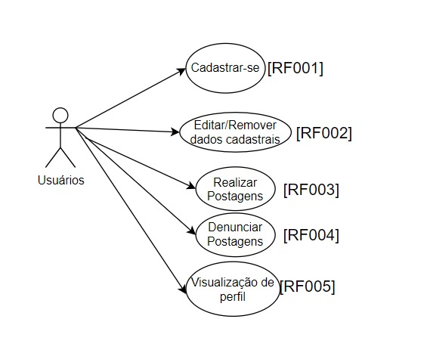

**FONTE:** De autoria própria, 2024

[RF001] – Cadastrar-se

Prioridade: ☒ Essencial ☐ Importante ☐ Desejável

O sistema deve realizar cadastro de usuários.

[RF002] – Editar/Remover dados cadastrais

Prioridade: ☒ Essencial ☐ Importante ☐ Desejável

O sistema deve permitir que o usuário possa editar e remover seus dados.

[RF003] – Realizar postagens

Prioridade: ☒ Essencial ☐ Importante ☐ Desejável

O sistema deve disponibilizar ao usuário fazer uma postagem para ser compartilhada com os demais usuários.

[RF004] – Denunciar postagens

Prioridade: ☒ Essencial ☐ Importante ☐ Desejável

O sistema deve disponibilizar uma funcionalidade para denúncia de postagens inapropriadas.

[RF005] – Visualização de perfil

Prioridade: ☒ Essencial ☐ Importante ☐ Desejável

O sistema deve dispor de visualização dos perfis dos usuários do sistema, onde será possível um usuário ver seu próprio perfil e o perfil dos demais integrantes da rede.

Figura 2 - DCU - [RF006, RF007, RF008, RF009]

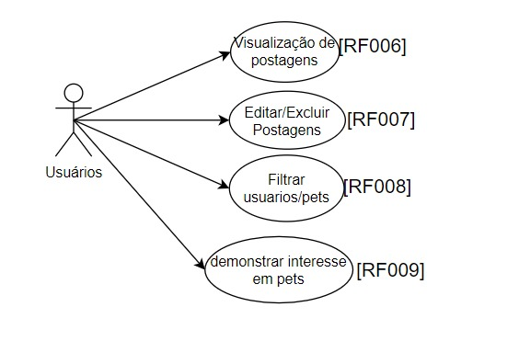

**FONTE:** De autoria própria, 2024

[RF006] – Visualização de postagens

Prioridade: ☒ Essencial ☐ Importante ☐ Desejável

O sistema deve disponibilizar a visualização das postagens realizadas pelos usuários, tanto o próprio histórico como dos demais integrantes da rede.

[RF007] – Editar/Excluir postagens

Prioridade: ☒ Essencial ☐ Importante ☐ Desejável

O sistema deve disponibilizar a edição e exclusão das postagens efetuadas pelo usuário.

[RF008] – Filtrar usuários/pets

Prioridade: ☐ Essencial ☒ Importante ☐ Desejável

O sistema deve disponibilizar um filtro para pesquisa de usuários e pets.

[RF009] – Demonstrar interesse em pets

Prioridade: ☒ Essencial ☐ Importante ☐ Desejável

O sistema deve ter a possibilidade de demonstrar interesse em determinado pet para iniciar negociação via chat, e um histórico de interesses que o usuário demonstrou em animais e que o usuário recebeu de interesse em seus animais para adoção.

Figura 3 - DCU - [RF010, RF011, RF012, RF013, RF014]

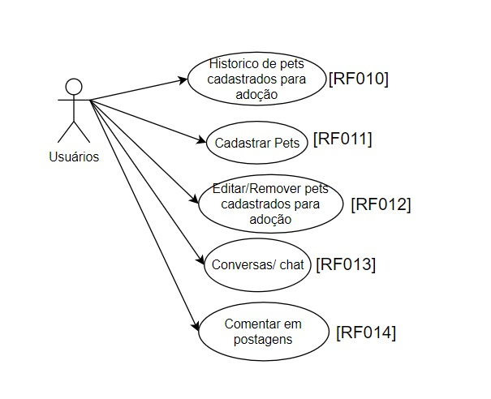

**FONTE:** De autoria própria, 2024

[RF010] – Histórico de pets cadastrados para adoção

Prioridade: ☒ Essencial ☐ Importante ☐ Desejável

O sistema deve ter um histórico de animais que foram cadastrados para adoção pelo usuário.

[RF011] – Cadastrar pets

Prioridade: ☒ Essencial ☐ Importante ☐ Desejável

O sistema deve ter a possibilidade de cadastro de pets.

[RF012] – Editar/Remover pets cadastrados para adoção

Prioridade: ☒ Essencial ☐ Importante ☐ Desejável

O sistema deve ter a possibilidade de edição e remoção de cadastro de pets.

[RF013] – Conversas/chat

Prioridade: ☒ Essencial ☐ Importante ☐ Desejável

O sistema deve ter a possibilidade de conversa via chat entre usuários.

[RF014] – Comentar em postagens

Prioridade: ☒ Essencial ☐ Importante ☐ Desejável

O sistema deve possibilitar usuários comentarem nos posts dos outros usuários.

Figura 4 - DCU - [RF015, RF016, RF017, RF018, RF019]

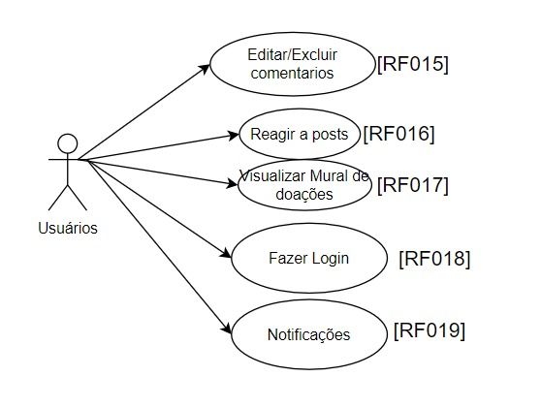

**FONTE:** De autoria própria, 2024

[RF015] – Editar/Excluir comentários

Prioridade: ☒ Essencial ☐ Importante ☐ Desejável

O sistema deve possibilitar aos usuários a edição e exclusão de seus comentários realizados em posts de outros usuários.

[RF016] – Reagir a posts

Prioridade: ☒ Essencial ☐ Importante ☐ Desejável

O sistema deve possibilitar aos usuários reagirem com like ou emojis nos posts de outros usuários.

[RF017] – Visualizar Mural de doações

Prioridade: ☒ Essencial ☐ Importante ☐ Desejável

O sistema deverá repostar adoções que foram mediadas pela Rede Social, como um feed quando o usuário tirar um animal de adoção, nós iremos questioná-lo se a doação foi realizada graças a nossa rede, e caso sim solicitaremos permissão para o animal ir ao mural de doações da Rede.

[RF018] – Fazer login

Prioridade: ☒ Essencial ☐ Importante ☐ Desejável

O sistema deve permitir que os usuários entrem na rede.

[RF019] – Notificações

Prioridade: ☒ Essencial ☐ Importante ☐ Desejável

Funcionalidade para receber uma notificação ao ter um novo comentário em suas publicações ou ao receber uma nova solicitação de amizade.

Figura 5 - DCU - [RF020, RF021, RF022]

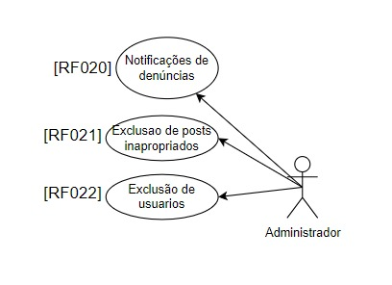

**FONTE:** De autoria própria, 2024

[RF020] – Notificações de denúncias

Prioridade: ☒ Essencial ☐ Importante ☐ Desejável

Funcionalidade para que o administrador avalie se o post está inapropriado ou não, após a notificação de 5 denúncias em uma publicação.

[RF021] – Exclusão de posts inapropriados

Prioridade: ☒ Essencial ☐ Importante ☐ Desejável

O sistema deve disponibilizar aos administradores da ONG a exclusão de postagens inapropriadas.

[RF022] – Exclusão de usuários

Prioridade: ☒ Essencial ☐ Importante ☐ Desejável

O sistema deve permitir ao administrador realizar a exclusão de usuários da rede.

1. **PLANEJAMENTO (CRONOGRAMA GRÁFICO DE GANTT)**

O planejamento da *sprint* é um dos eventos característicos do método Scrum, no qual são definidos seus objetivos e as estratégias para realizar as entregas necessárias e, por isso, conta com a participação de toda a equipe. Com ele, é possível:

Ter uma visão panorâmica de todas as tarefas de sua equipe, incluindo o status de cada entrega;

Acompanhar as entregas ao longo de cada etapa do trabalho: *backlog*, priorizados, em andamento, em desenvolvimento e concluídos;

Utilizar tarefas-modelo para padronizar itens de backlog e garantir que os participantes forneçam as informações corretas à sua equipe.

Visualizar o modelo de diferentes formas – neste caso usamos a plataforma Miro, uma plataforma dinâmica e com muitos recursos – para planejar as etapas e os recursos necessários, podendo ser observada logo abaixo na figura 6.

Figura 6 - Planejamento

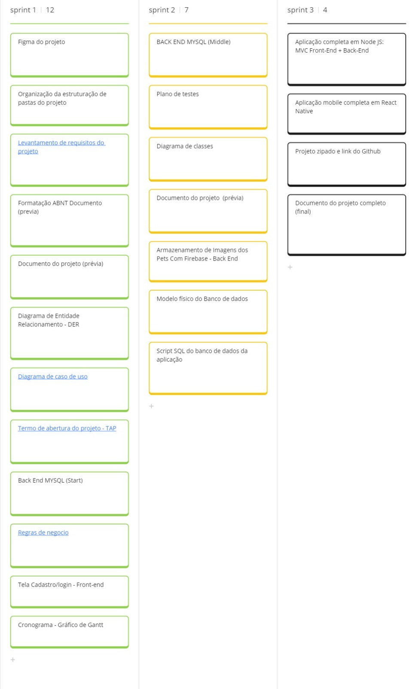

**FONTE:** De autoria própria, 2024

O Gráfico de Gantt é uma ferramenta visual para controlar o cronograma de um projeto ou de uma programação de produção, ajudando a avaliar os prazos de entrega e os recursos críticos.

Figura 7 - Cronograma - Gráfico de Gantt

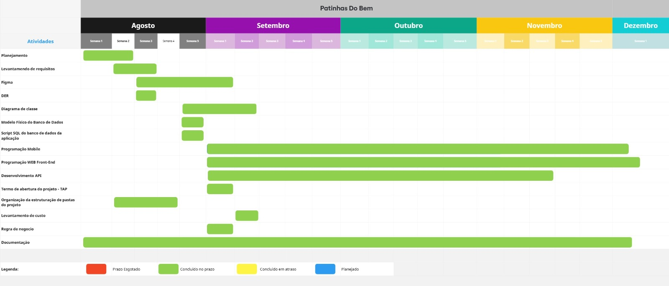

**FONTE:** De autoria própria, 2024

## Planejamento de custos

O planejamento é um processo que envolve a projeção e controle dos gastos de uma empresa, com o objetivo de garantir que os recursos financeiros sejam utilizados de forma correta. Refere-se a mão de obra do projeto e a figura 8, podendo ser observada logo abaixo, ilustra como seriam calculados os custos com o desenvolvimento.

Figura 8 - Planejamento de Custos

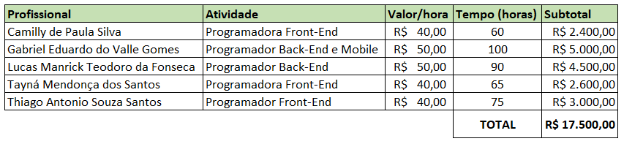

**FONTE:** De autoria própria, 2024

1. **PROTÓTIPO**
   1. Imagens do sistema WEB

As imagens a seguir foram geradas utilizando prototipagem para apresentar um esboço das telas do sistema WEB:

A figura 9 representa a página inicial do nosso projeto, uma breve apresentação do site e um botão para acessar a página de login, ao descer mais a página haverá as categorias, os pontos de doações, os motivos para participar do nosso projeto e depoimentos sobre a ONG.

Figura 9 - WEB - Página Home

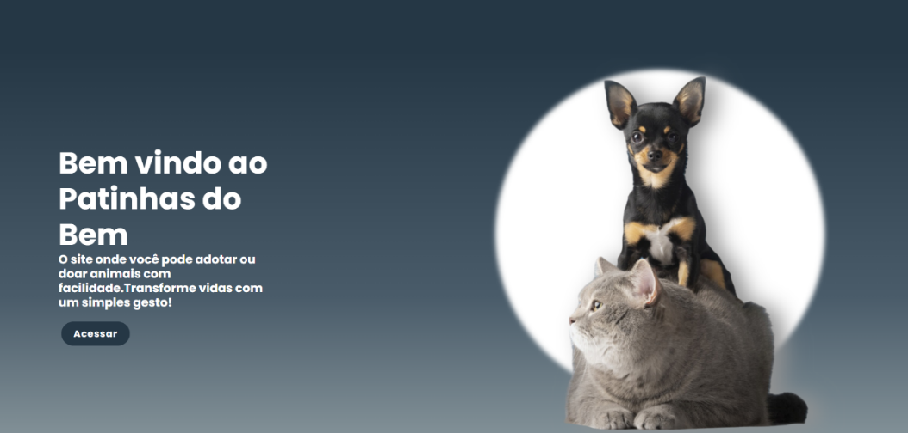

**FONTE:** De autoria própria, 2024

Posteriormente na figura 10, será a página para logar no sistema. Utilizando o e-mail e a senha, será possível ter acesso ao site ao pressionar em “entrar”, e caso seja a primeira vez, será necessário clicar no botão de “cadastrar”, para eventualmente realizar a entrada.

Figura 10 - WEB - Página de Login

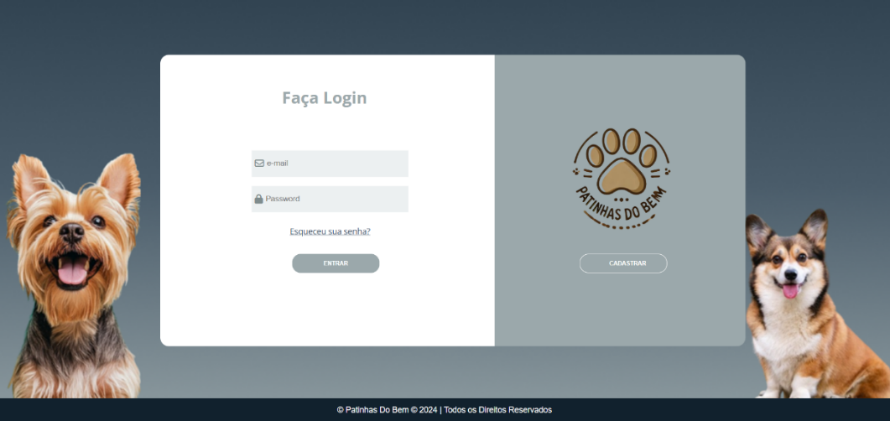

**FONTE:** De autoria própria, 2024

Na figura 11, caso seja necessário se cadastrar, será preciso inserir algumas informações básicas, como nome, e-mail válido, a senha e uma confirmação dela, data de nascimento e o CEP onde reside, e se inserido corretamente vai retornar os dados da rua instantaneamente, sendo necessário preencher somente com o número, pois é consultado diretamente na API (termo para designar uma interface de comunicação que um sistema oferece para que outros acessem suas funções, dados e recursos sem que o software ou plataforma externa precise saber como eles foram implementados) dos Correios.

Figura 11 - WEB - Página de Cadastro

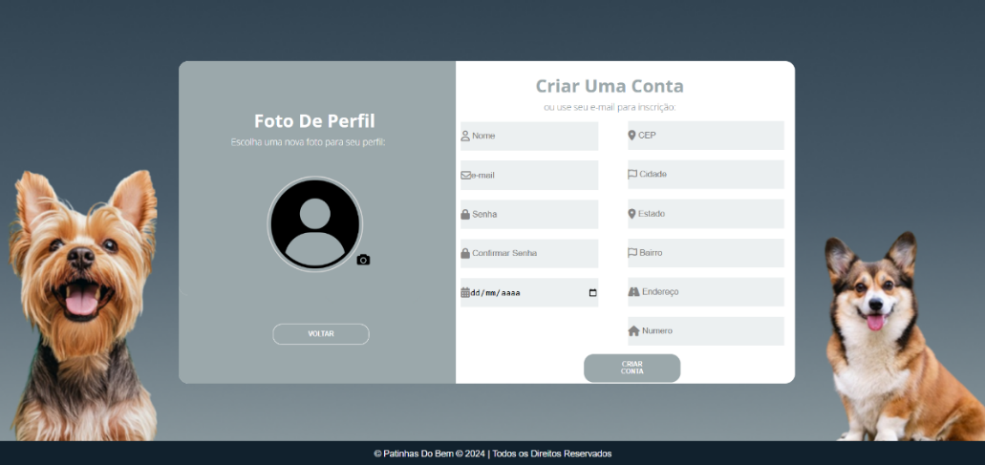

**FONTE:** De autoria própria, 2024

Na figura 12, após realizar o login, será visualizada a página de feed, acima há uma barra de pesquisa para filtrar por perfil, publicação ou palavra-chave, no centro todas as publicações realizadas, ao lado esquerdo teremos outras abas como a notificação e de ver animais, que serão explicadas em outro momento. Ao lado direito, será possível pesquisar mensagens, ver mensagens de outros usuários, os amigos e interessados, que seriam os usuários que tem interesse nos pets inseridos para adoção.

Figura 12 - WEB - Página de Feed

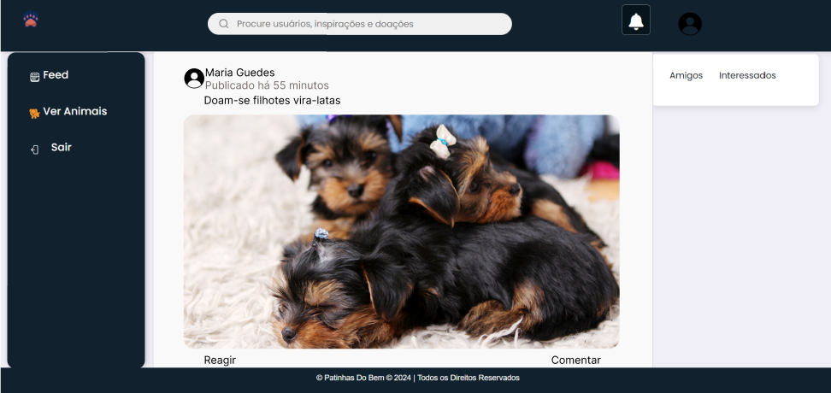

**FONTE:** De autoria própria, 2024

Na figura 13, a página de notificações exibirá todas as novas atualizações referentes as publicações, seja uma reação ou comentário por exemplo, uma programação que esteja próxima de ser realizada, um novo interessado em algum pet e uma nova solicitação de amizade.

Figura 13 - WEB - Página de Notificações

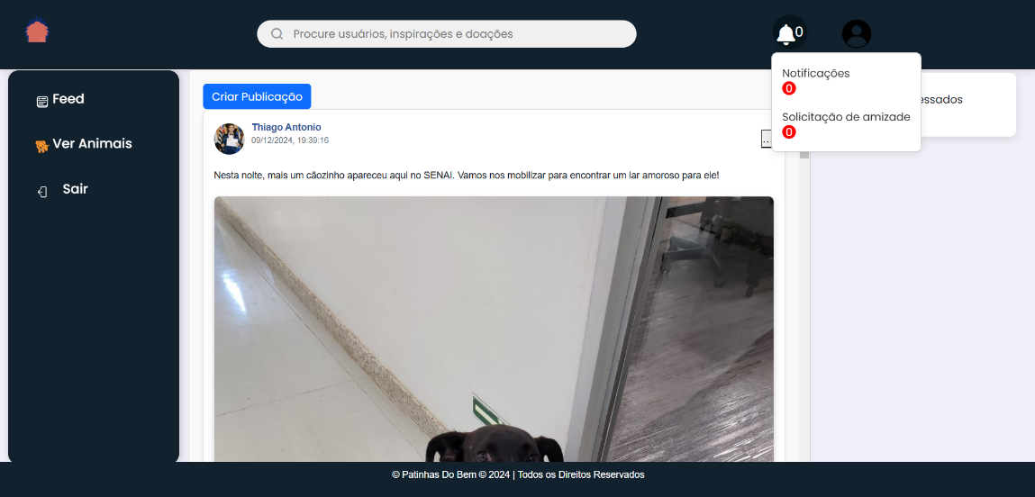

**FONTE:** De autoria própria, 2024

Na figura 14, a página de ver animais exibirá todas as informações de pets que estão para adoção, como o tipo, linhagem, idade, sexo e uma breve descrição sobre ele. Terá também um botão de “Tenho interesse”, para demonstrar que estará disposto a negociar com o doador o animal.

Figura 14 - WEB - Página de Ver Animais

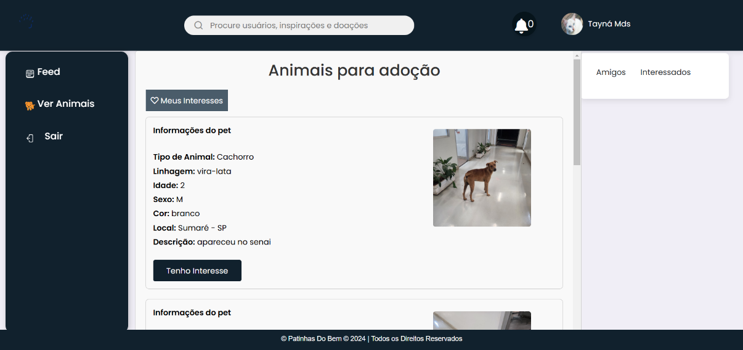

**FONTE:** De autoria própria, 2024

Na figura 15, a página de chat exibirá as interações que outros usuários do sistema estão realizando com o perfil, de amigos e de pessoas interessadas nos pets, conforme o exemplo abaixo.

Figura 15 - WEB - Página de Chat

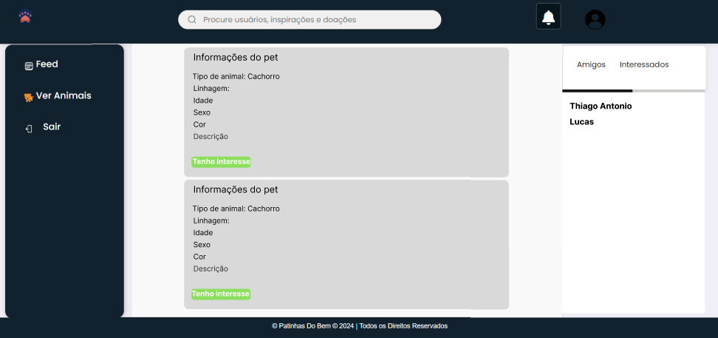

**FONTE:** De autoria própria, 2024

Na figura 16, a página de perfil exibirá todos os dados do usuário, o nome pessoal e de usuário, uma frase em que se identifica, quantas pessoas a seguem e vice-versa, as conexões seriam o número de pessoas interessadas nos pets publicados, as postagens realizadas e os animais colocados para adoção.

Figura 16 - WEB - Página de Perfil

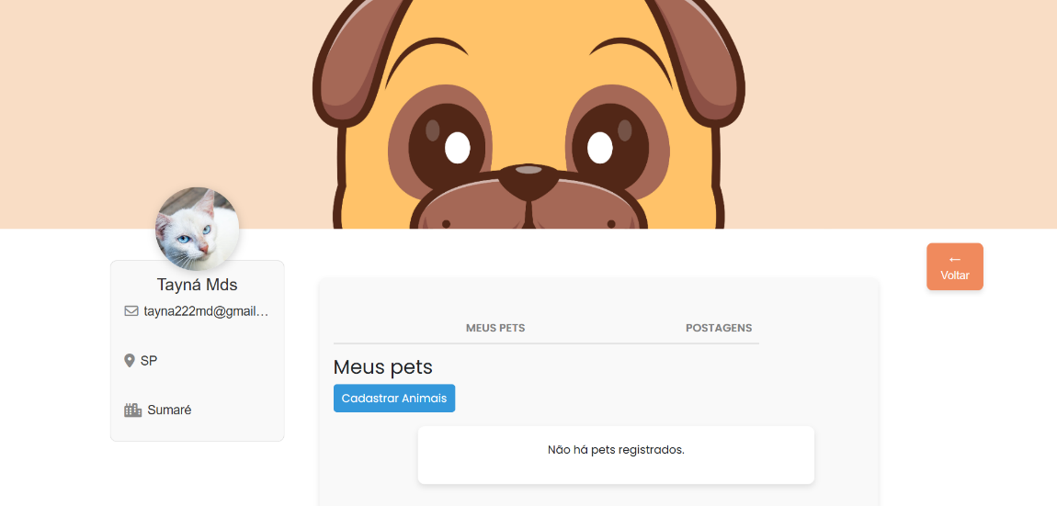

**FONTE:** De autoria própria, 2024

Na figura 17, ainda na página de perfil, terá um botão de cadastro de animais, onde ao ser clicado exibirá um modal (uma janela que abre em cima de uma página e não permite que se interaja com a página enquanto não concluir a ação que a tela modal quer que seja realizada) para o cadastro de animais, como a data de nascimento, o tipo, a raça, a idade, o sexo, a cor e uma breve descrição, que serão exibidas na figura 15 (página de ver animais).

Figura 17 - WEB - Modal de Cadastro de Animais

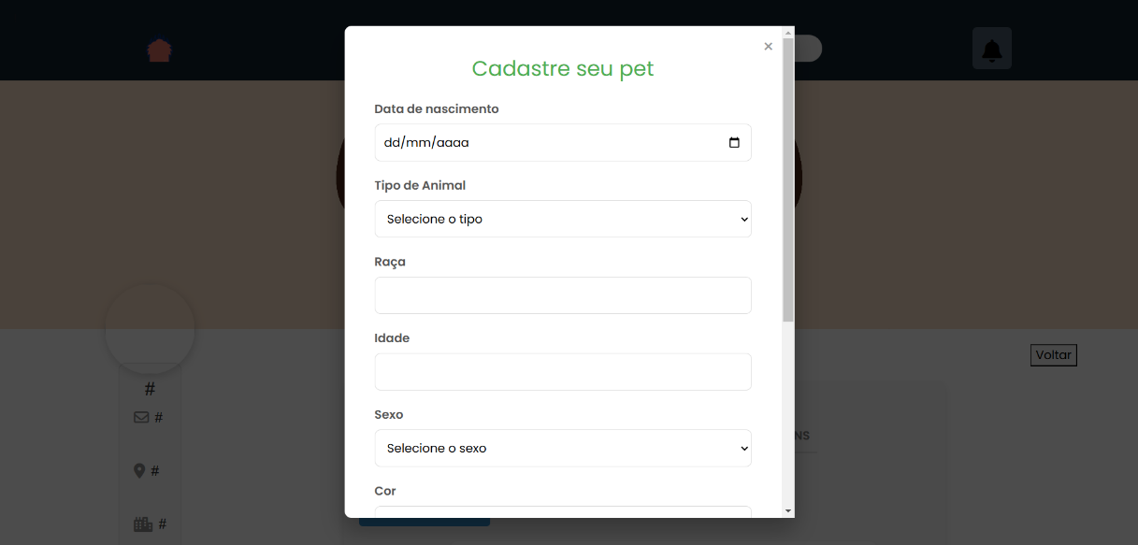

**FONTE:** De autoria própria, 2024

Na figura 18 será a visualização da página de feed de um administrador, ela só difere de um usuário comum pois tem funcionalidades extras, como a de remover post inapropriados com o objetivo do site.

Figura 18 - WEB - Visualização da Página de Feed do Administrador

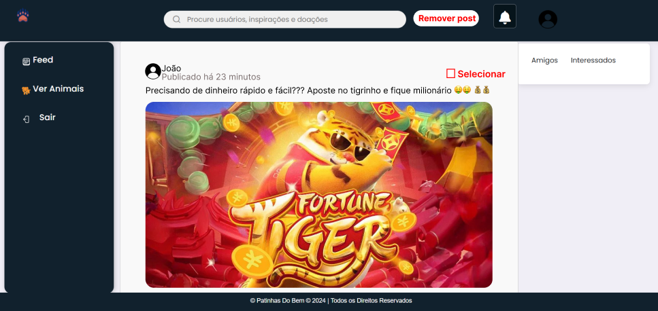

**FONTE:** De autoria própria, 2024

A figura 19 é um outro exemplo de visualização de um administrador, agora a página de perfil, o que muda é a opção extra de banir o usuário.

Figura 19 - WEB - Visualização da Página de Perfil do Administrador

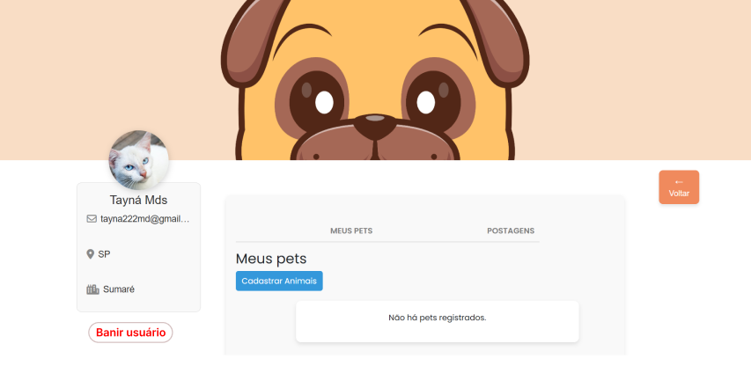

**FONTE:** De autoria própria, 2024

* 1. Imagens do sistema MOBILE

As imagens a seguir foram geradas utilizando prototipagem para apresentar um esboço das telas do sistema MOBILE:

Na figura 20, conseguiremos visualizar a página inicial do Mobile do site, tendo uma frase desejando boas vindas e uma frase convidativa a acessar o aplicativo.

Na figura 21, teremos a visualização da página de cadastro do usuário, sendo necessário incluir o nome, CEP (sendo consultada da mesma maneira que o projeto na versão WEB, retornando os dados corretamente se for válido, necessitando preencher somente o número), o endereço de e-mail válido, a senha e a confirmação dela.

|  |  |
| --- | --- |
| Figura 20 - MOBILE - Página Home    **FONTE:** De autoria própria, 2024 | Figura 21 - MOBILE - Página de Cadastro de Usuário    **FONTE:** De autoria própria, 2024 |

Na figura 22, será exibida a página de login, onde será necessário inserir um e-mail válido e a senha cadastrada corretamente. Caso seja primeiro acesso, logo abaixo do botão entrar a uma opção para cadastrar-se.

Na figura 23, será exibida a página de cadastro de pet, sendo possível colocar uma foto do animal, qual o tipo, a linhagem, a idade, o sexo, a cor, uma breve descrição sobre ele e o botão para cadastrá-lo no sistema.

|  |  |
| --- | --- |
| Figura 22 - MOBILE - Página de Login    **FONTE:** De autoria própria, 2024 | Figura 23 - MOBILE - Página de Cadastro de Pets    **FONTE:** De autoria própria, 2024 |

Na figura 24, será exibida a página de feed, acima a uma barra de pesquisa, podendo ser usada para uma palavra-chave, após isso será visto as publicações, na ordem dos mais recentes para os mais antigos, sendo possível adicionar um texto junto da imagem, curtir uma publicação e comentar logo abaixo.

Na figura 25, será exibida a página de pets em adoção e uma breve descrição sobre ele. Ao arrastar a imagem para o lado esquerdo, isto demonstrará interesse no animal, e ao fazer o inverso, demonstrará que não tem interesse.

|  |  |
| --- | --- |
| Figura 24 - MOBILE - Página de Feed    **FONTE:** De autoria própria, 2024 | Figura 25 - MOBILE - Página de Pets em Adoção    **FONTE:** De autoria própria, 2024 |

Na figura 26, será exibida a página de chat, onde haverão mensagens de interessados nos pets publicados para adoção ou de amigos que foram aceitos no sistema.

Na figura 27, será exibida a página de notificações, quando tiver um novo interessado em algum dos pets publicados, novas solicitações de amizades, reações nas publicações e comentários novos. Neste exemplo não havia nenhuma notificação pendente, porém logo abaixo existe um botão para marcar todas como visualizada caso houvesse.

|  |  |
| --- | --- |
| Figura 26 - MOBILE - Página de Chat    **FONTE:** De autoria própria, 2024 | Figura 27 - MOBILE - Página de Notificação    **FONTE:** De autoria própria, 2024 |

Na figura 28, será exibida a página dos pets interessados, onde haverá interesse em algum animal e a negociação com o outro usuário. Caso não haja mais interesse em algum dos pets, há uma opção de removê-lo da lista com o botão de “remover interesse”.

Na figura 29, será exibida a página de perfil, onde será possível visualizar os números de postagens, dos pets colocados para adoção e a quantidade de pessoas seguidas, além de ver as publicações que foram postadas. Logo acima da foto de perfil, há um ícone que redireciona para a edição da imagem.

|  |  |
| --- | --- |
| Figura 28 - MOBILE - Meus Pets Interessados    **FONTE:** De autoria própria, 2024 | Figura 29 - MOBILE - Página de Perfil    **FONTE:** De autoria própria, 2024 |

1. **PLANEJAMENTO DO BANCO DE DADOS E API**

O backend deste projeto se comporta como uma API, fornecendo dados tanto para o frontend quanto para o aplicativo móvel, esta sessão documenta o projeto do banco de dados através DER (Diagrama de Entidade e Relacionamento), ele mostra como as entidades (pessoas, objetos e conceitos) interagem entre si, sendo possível ser observada na figura 30.

Figura 30 - DER (Diagrama Entidade Relacionamento)

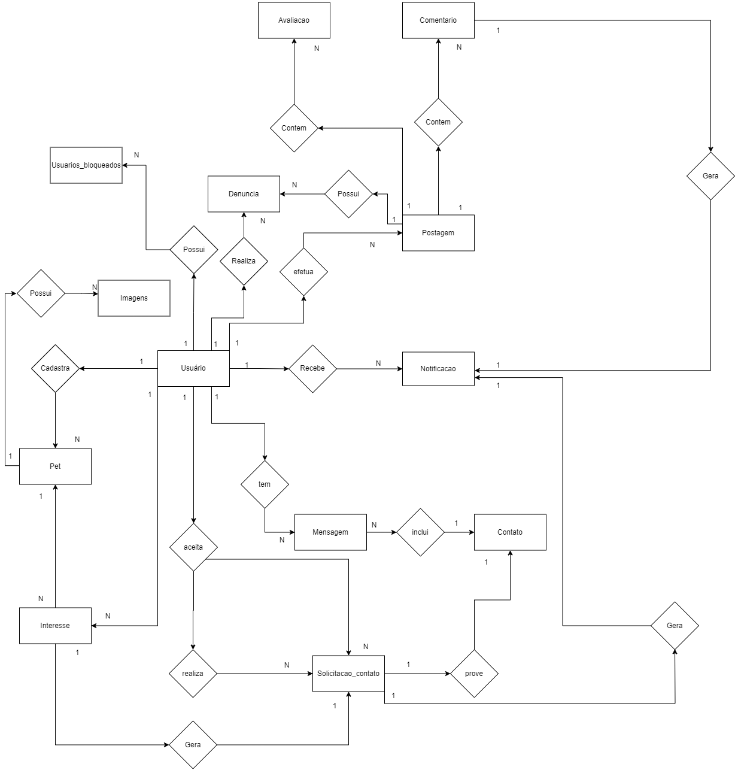

**FONTE:** De autoria própria, 2024

O diagrama de classes a seguir representa o projeto das classes da camada modelo padrão MVC (Modelo, Visão e Controle) do backend ou API. Uma classe é representada por um retângulo com três divisões, são elas: o nome da classe, seus atributos e os métodos, sendo vista no exemplo abaixo da figura 31.

Figura 31 - Diagrama de Classe UML

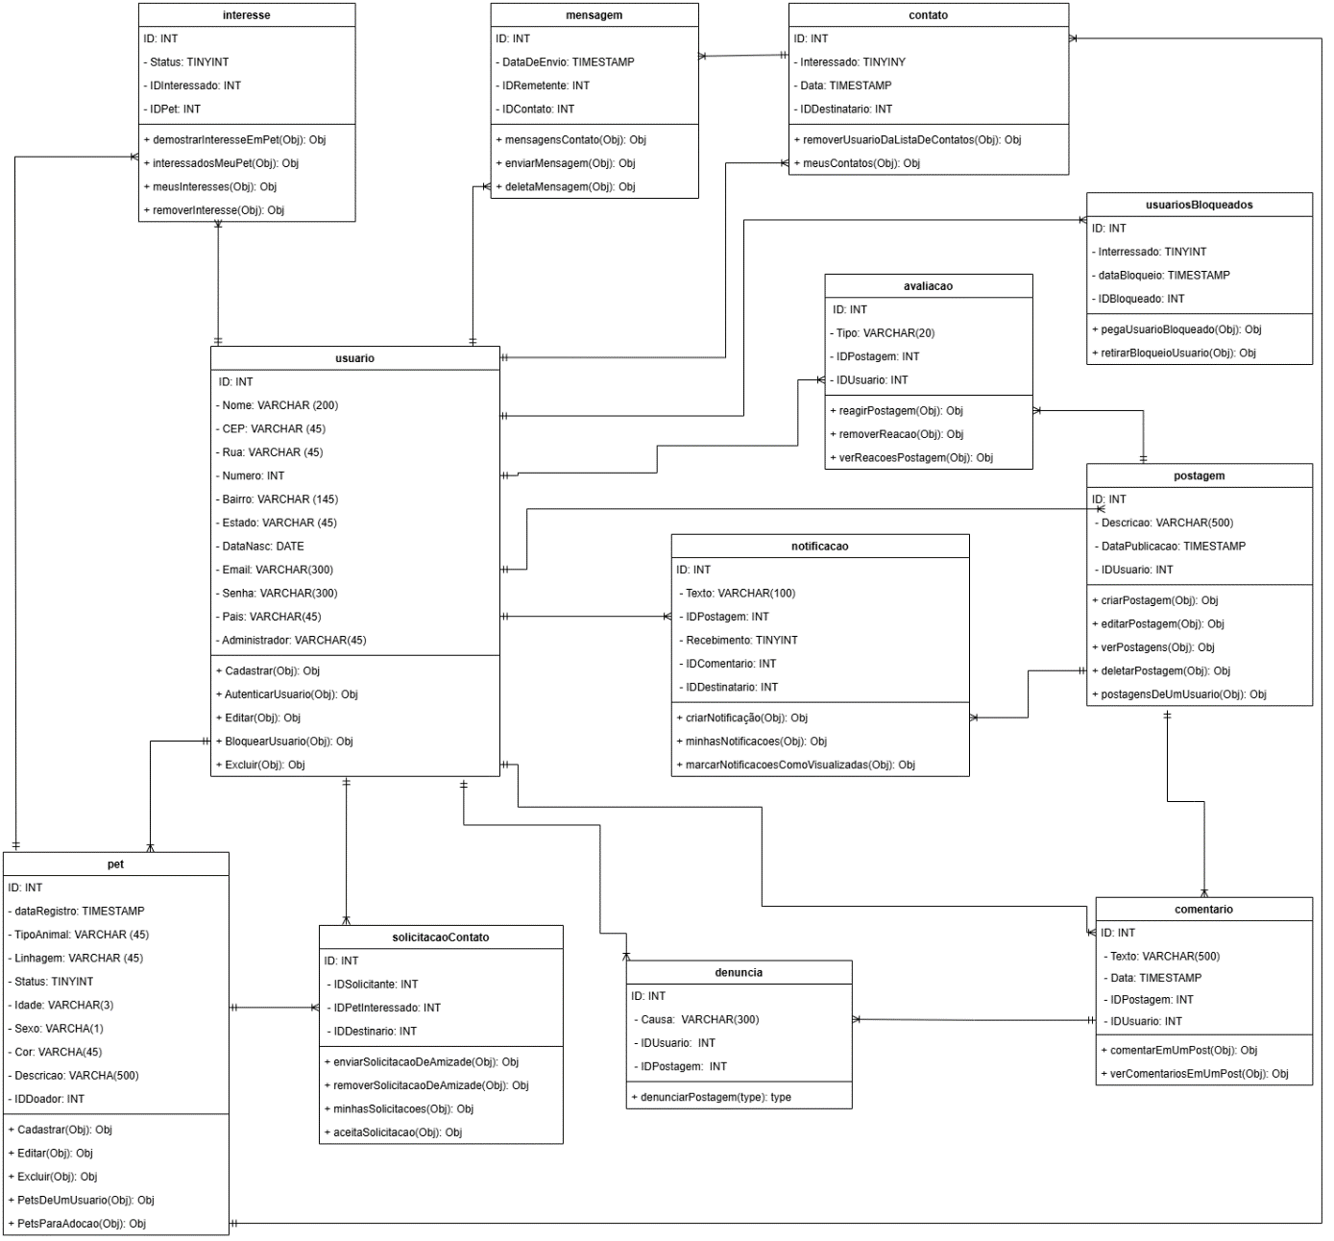

**FONTE:** De autoria própria, 2024

# **RESULTADOS**

O progresso do sistema Patinhas do Bem obteve avanços notáveis, evidenciando o empenho e a dedicação da equipe em cada fase do projeto. Até o momento, 95% do código está finalizado, faltando somente as melhorias futuras para um aperfeiçoamento completo do sistema, mas já está com as funcionalidades integradas e funcionando de maneira eficaz por meio da API criada. A realização técnica exigiu um planejamento detalhado e uma execução cuidadosa, em razão da complexidade das funcionalidades, incluindo o registro e a administração de animais, sistema de comunicação, feed de publicações e notificações.

A documentação constituiu um elemento essencial do projeto. O design criado no Figma proporcionou uma perspectiva clara e prática para o desenvolvimento, orientando a equipe na criação de uma interface que fosse intuitiva e eficiente. Ademais, toda a documentação do projeto que abrange os requisitos, fluxos, e decisões técnicas está finalizada, consolidando a fundamentação teórica indispensável para expor e justificar cada uma das decisões tomadas.

A elaboração dos recursos para a apresentação, incluindo os slides do TCC, foi concluída, assegurando uma exibição nítida e concisa dos objetivos, das metodologias e dos resultados alcançados. O desenvolvimento enfrentou desafios, principalmente na combinação de diferentes tecnologias e na execução de soluções que atendessem ao mesmo tempo às necessidades da ONG e às exigências dos usuários.

Embora tenhamos enfrentado desafios técnicos e dedicado esforço na estruturação do projeto, os resultados evidenciam que conseguimos enfrentar as adversidades com habilidade. O sistema criado está operante, sólido e atende as demandas da ONG Patinhas do Bem, preparado para fazer uma contribuição significativa à causa de resgate e adoção de animais em situação de abandono.

# **REFERÊNCIAS BIBLIOGRÁFICAS**

BOOTSTRAP - Framework que Disponibiliza Componentes Prontos Para Você Utilizar em Seu Projeto. Disponível em: <https://getbootstrap.com/>. Acesso em: 22/09/2024.

CASTRO, Daniel. Como Criar um Aplicativo com React Native e Expo, 2022. Disponível em: <https://danieldcs.com/como-criar-um-aplicativo-com-react-native-e-expo/>. Acesso em 21/09/2024.

CLEMENTE, Matheus. iFrame: O que é, Quando e Como Usar, 2019. Disponível em: <https://rockcontent.com/br/blog/iframe/>. Acesso em: 23/09/2024.

DUARTE, Luiz. Autenticação JSON Web Token (JWT) em Node.js, 2023. Disponível em: <https://www.luiztools.com.br/post/autenticacao-json-web-token-jwt-em-nodejs/>. Acesso em: 19/09/2024.

EXPO GO - Construção de Aplicativos Nativos para Android e IOS. Disponível em: <https://expo.dev/go>. Acesso em 22/09/2024.

FONT AWESOME - Biblioteca de Componentes. Disponível em: <https://fontawesome.com/>. Acesso em 24/09/2024.

NINJA, Net. Tutorial do Curso Intensivo de HTML & CSS #1 – Introdução, 2019. Disponível em: <https://www.youtube.com/watch?v=hu-q2zYwEYs>. Acesso em: 07/10/2024.

NINJA, Net. Tutorial de CSS para Iniciantes – O que é CSS?, 2015. Disponível em: <https://www.youtube.com/watch?v=4BEyFVufmM8>. Acesso em: 07/10/2024.

OCEAN, Digital. Recursos e Conceitos do CSS. Disponível em: <https://css-tricks.com/>. Acesso em: 29/09/2024.

REACT NATIVE - Biblioteca JavaScript para Construção de Interfaces de Usuários. <https://reactnative.dev>. Acesso em 20/09/2024.

REACT - Biblioteca para Interfaces de Usuário Nativos e da Web. Disponível em: <https://react.dev/>. Acesso em 18/09/2024.

TRANSVERSY, Mídia. Curso intensivo de CSS para Iniciantes, 2017. Disponível em: <https://www.youtube.com/watch?v=yfoY53QXEnI>. Acesso em: 07/10/2024.

TRANSVERSY, Mídia. Site Profissional do Zero | HTML & CSS para Iniciantes, 2023. Disponível em: <https://www.youtube.com/watch?v=HXYZxVbWkjc>. Acesso em: 07/10/2024.